פרשנות נוספת לאלגוריתמים של אופטימיזציה

בפרק הקודם הסתכלנו על האלגוריתמים למציאת אופטימום ע"י כך שחיפשנו שורשים של הנגזרת. כאן נראה פרשנות אחרת, מקור אחר לחלק מהאלגוריתמים הללו.

אפשר לחשוב על שיטת ניוטון למציאת שורשים של פונקציה לא לינארית כמשחק בנדמה-לי שנפוץ למדי באנליזה נומרית: בעוד שאנחנו לא יודעים למצוא שורש של פונקציה לא לינארית כללית, אנחנו כן יודעים למצוא שורש של קו ישר. אז ניקח את המשיק של הפונקציה בנקודה x_{n} כ"קירוב" של פונקציית המטרה ו"נפתור בקירוב" את המשוואה ע"י כך שנשתמש בשורש של המשיק בתור x_{n+1}.

את הרעיון הזה אפשר להסב גם למציאת מינימום של פונקציה. בעוד שאנחנו לא יודעים למצוא מינימום של פונקציה לא לינארית כללית, אנחנו כן יודעים למצוא נקודת מינימום של פרבולה: המינימום של p(x) = ax²+bx+c הוא בנקודה $x= \frac{-b}{2a}$. אז אם ניקח פרבולה שבמובן זה או אחר מזדהה ע הפונקציה הכללית בנקודה x_{n} ניקח את הפרבולה הזו כקירוב של הפונקציה והמיניםום שלה יהי הערך של x_{n+1.}
ניקח לדוגמא את שיטת ניוטון. אפשר להציג את שיטת ניוטון כאמצעי למצוא קירוב משופר של x_{n} ע"י מציאת מינימום של פרבולה שמזדהה עם פונקציית המטרה בערך פונקציית המטרה, הנגזרת שלה והנגזרת השנייה שלה בנקודה x_{n}. אם נחשב את הנגזרות של p(x) = ax²+bx+c אזי נקבל

p’(x) = 2ax +b
p’’(x) = 2a

לפיכך מערכת המשוואות תיראה כך:
ax²+bx+c = f(x_{n})
2ax +b = f’(x_{n})
2a = f’’(x_{n})

אבל עבור נקודת המינימום של p(x)

x* = x_{n+1} = -b/2a
איננו זקוקים ל-c.

לפיכך,
a = f’’(x_{n}) /2
b = f’(x_{n}) - 2 f’’(x_{n}) x_{n} /2 = f’(x_{n}) - f’’(x_{n}) x_{n}

x_{n+1} = -b/2a = (f’’(x_{n}) x_{n} - f’(x_{n}))/ f’’(x_{n}) = x_{n} - f’(x_{n})/ f’’(x_{n})

או בקיצור
x_{n+1} = x_{n} - f’(x_{n})/ f’’(x_{n})

שהיא נוסחת ניוטון.

אלא שאפשר להגיע לאותה נוסחה עם הרבה פחות אלגברה, על ידי כך שאפשר לייצג פולינומים בכלל ופרבולות בפרט ביותר מדרך אחת, ועדיים לייצג אותו פולינום. אנחנו יכולים לבחור ייצוג נוח לנו ולהגיע לתוצאה בהרבה פחות אלגברה.

בכדי להבין את מה שבהמשך צריך לזכור עובדה יסודית אחת: לאותו פולינום מסדר k כלשהוא יכול להיות יותר מייצוג אחד. שני ביטוים p1(x), p2(x), המכילים את x רק כחזקות x^{k}, x^{k-1}, …, x, ומזדהים בערכם ב-k+1
נקודות הן שתי ייצוגים של אותו פולינום. למשל שתי הייצוגים הבאים של פרבולה:
$$p1\left(x\right)= x^{2}-2x-3$$

$$p2\left(x\right)= {(x-1)}^{2}-4$$

מייצגים אותה פרבולה מכיוון ש-
p1(0) = p2(0) = -3,
p1(-1) = p2(-1) = 0,
p1(2) = p2(2) = -3.

-3 הוא שורש של שניהם והם מקבלים מינימום באותה נקודה:
$$p1\left(x\right)=2x-2=0→x^{*}=1$$
$$p2\left(x\right)= 2\left(x-1\right)=0→x^{*}=1$$

אופטימיזציה ע"י התאמת עקומות

שיטת ניוטון

שיטת ניוטון יכולה להיות מוצגת כך שמעברים פרבולה q(x) (פולינום מסדר שני) מסוימת בנקודה x_{k}, מוצאים את המינימום x*של הפרבולה ולוקחים x* x_{k+1} = הקירוב הבא למינימום של פונקציית המטרה f(x). התכונות ש-q(x) מקיימת הן ש- q(x_{k}) ערך הפרבולה בנקודה x_{k}, q'(x_{k}) ערך הנגזרת שלה בנקודה x_{k} ו- q''(x_{k})ערך הנגזרת השנייה שלה בנקודה x_{k} מזדהים עם f(x_{k}) ערך הפונקציה בנקודה x_{k}, f'(x_{k}) ערך הנגזרת שלה בנקודה ו- f''(x_{k}) ערך הנגזרת השנייה שלה בנקודה x_{k}. כלומר:
q(x_{k}) = f(x_{k})
q'(x_{k}) = f'(x_{k})
q''(x_{k}) = f''(x_{k})

q(x) = f(x_{k}) + f'(x_{k})(x – x_{k}) + (1/2)f''(x_{k})(x – x_{k})²

הוכחה:

את הנוסחה של פרבולה ניתן להציג כ-

q(x) = c + b(x – x_{k}) + a(x – x_{k})²

אזי מ- q(x_{k}) = f(x_{k}) נובע c = f(x_{k}),
מ- q'(x_{k}) = f'(x_{k}) נובע b = f'(x_{k}),
מ- q''(x_{k}) = f''(x_{k}) נובע 2a = f''(x_{k}) או a =1/2 f''(x_{k}).

q(x) מקבלת מינימום בנקודה x*
q'(x*) = f'(x_{k}) – f''(x_{k})(x*-x_{k}) = 0

x* = x_{k} – f'(x_{k}) /f''(x_{k})

גראפית השיטה נראית כך:

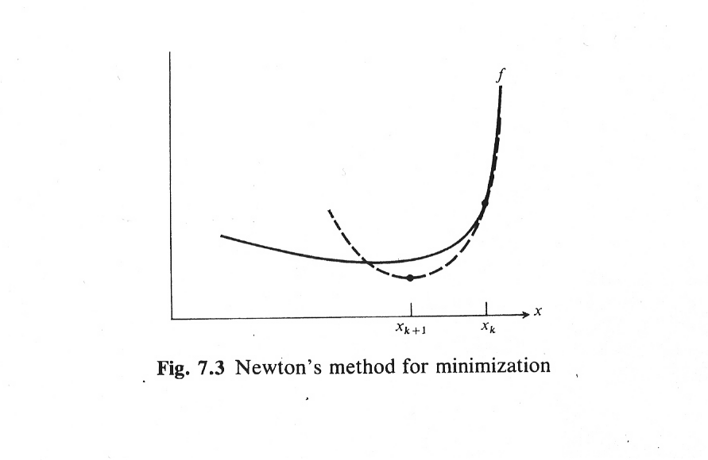
הרעיון הוא שאנחנו שהעקום הרציף היא הפונקציה "האמיתית" שאותו אנחנו מחפשים את המינימום שלה, והעקום המרוסק היא הפרבולה שהמינימום שלה הוא הקירוב החדש לפתרון. הפרבולה מזדהה עם ערך הפונקציה האמיתית ב-x_{k} והנגזרות (משיקים) שלהן בנקודה x_{k} מזדהות. מאחר והפונקציה האמיתית והפרבולה מזדהה גם בערך הנגזרת השניה בנקודה x_{k} , שתי הפונקציות כמעט זהות סמוך לנקודה x_{k}.

שיטת המיתר
שיטת המיתר מתקבלת ע"י 2 נקודות. אנחנו מעברים פרבולה q(x) דרך הנקודה x_{k} כך ש- f(x_{k})=q(x_{k}) q'(x_{k})=f'(x_{k}) , ובתור q''(x_{k})ערך לוקחים את השיפוע של הקו הישר בין שתי הנקודות (x_{k},f'(x_{k})) ו- x_{k-1},f'(x_{k-1}))).

כלומר הפרבולה מתקבלת ממערכת המשוואות:
q(x_{k}) = f(x_{k})
q'(x_{k}) = f'(x_{k})
q''(x_{k}) = ( f'(x_{k})- f'(x_{k-1}))/ (x_{k} - x_{k-1})

לפיכך, לפי אותו אלגברה כמו בשיטת ניוטון, נקבל ש-

q(x) = f(x_{k}) + f'(x_{k})(x – x_{k}) +
(1/2)((f'(x_{k-1}) - f'(x_{k}))/(x_{k-1} – x_{k})) (x – x_{k})²

היא מקבלת מינימום בנקודה

q'(x*) = f'(x_{k}) – ((f'(x_{k-1}) - f'(x_{k}))/(x_{k-1} – x_{k}))(x*-x_{k}) = 0

x* = x_{k} – f'(x_{k}) /((f'(x_{k-1}) - f'(x_{k}))/(x_{k-1} – x_{k})) =
= x_{k} – f'(x_{k}) (x_{k-1} – x_{k}) /((f'(x_{k-1}) - f'(x_{k}))

גראפית השיטה נראית כך:
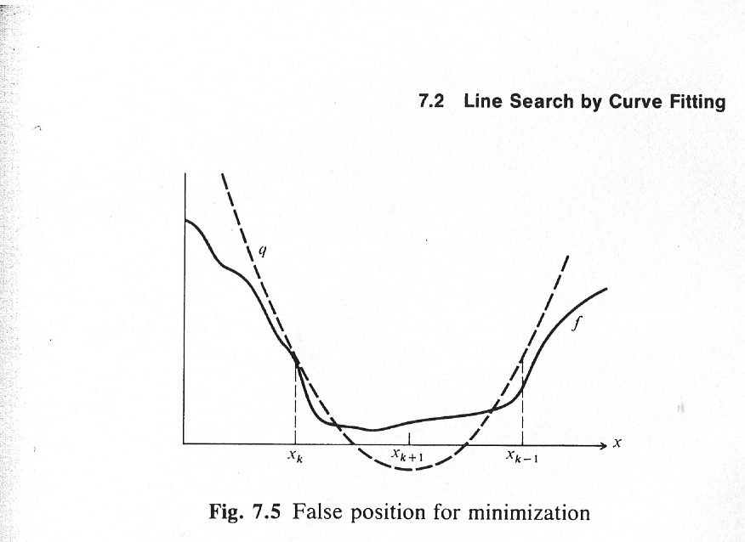

שוב: בעוד שהעקום הרציף היא הפונקציה האמיתית שאת המינימום שלה אנחנו מחפשים, העקום המרוסק הא הפרבולה שהמינימום שלה משמש לקירוב הבא (x_{k+1}) לפתרון. הפרבולה מזדהה עם ערך הפונקציה האמיתית בנקודה x_{k} והנגזרות (משיקים) שלהן גם כן מזדהות בנקודה x_{k}. הנגזרות השניות שלהן שונות, ולכן ערכי הפונקציה והפרבולה יכולות להפרד כמעט מיד ליד x_{k}.

גישה נוספת להתאמת פרבולה היא שיטת התאמת הריבוע.

שיטת התאמת ריבוע Quadratic fit

בגישה הזו מתאימים פרבולה על ערכי הפונקציה בשלוש נקודות. משמעות הדבר הוא למצוא מינימום של פרבולה שמזדהה עם הפונקציה בשלוש נקודות. אפשר להשתמש ברעיון הזה כפשוטו, אבל לאלגוריתם יש גרסה שההתכנסות שלה מבטיחה הרבה יותר אבל בתנאי התחלה נוקשים יותר.

יתרונותיה של השיטה הן שאין צורך לחשב נגזרות כלשהן בשיטה הזו ועם משתמשים בשיפור ועומדים בתנאי ההתחלה היא תתכנס בכל מקרה.

אם נכתוב את הפרבולה לפי שיטת לגרנז:

q(x) = f(x₁)(x-x₂)(x-x₃)/((x₁-x₂)(x₁-x₃)) +
f(x₂)(x-x₁)(x-x₃)/((x₂-x₁)(x₂-x₃)) +
f(x₃)(x-x₁)(x-x₂)/((x₃-x₁)(x₃-x₂))

נסמן
f_{i} = f(x_{i}), a_{ij} = x_{i} - x_{j}, i, j = 1, 2, 3,
לפיכך
q(x) = f₁(x-x₂)(x-x₃)/(a₁₂a₁₃) +
f₂(x-x₁)(x-x₃)/(a₂₁a₂₃) +
f₃(x-x₁)(x-x₂)/(a₃₁a₃₂)

אם נגזור את q לפי x ונשווה לאפס נקבל
q'(x*) = 0 =
f₁(x*-x₃)/(a₁₂a₁₃) + f₁(x*-x₂)/(a₁₂a₁₃) +
f₂(x*-x₃)/(a₂₁a₂₃) + f₂(x*-x₁)/(a₂₁a₂₃) +
f₃(x*-x₂)/(a₃₁a₃₂) + f₃(x*-x₁)/(a₃₁a₃₂)

x*= 2( f₁/(a₁₂a₁₃) + f₂/(a₂₁a₂₃) + f₃/(a₃₁a₃₂) ) =
f₁x₃/(a₁₂a₁₃) + f₁x₂/(a₁₂a₁₃)) +
f₂x₃/(a₂₁a₂₃) + f₂x₁/(a₂₁a₂₃)) +
f₃x₂/(a₃₁a₃₂) + f₃x₁/(a₃₁a₃₂))

נכפיל את שני האגפים ב- a₁₂a₂₃a₁₃כאשר נבוא בחשבון ש-a_{ij}= -a_{ji}

x*= 2(a₂₃f₁ + a₃₁f₂ + a₁₂f₃) =
f₁x₃a₂₃ +f₁x₂a₂₃ + f₂x₃a₃₁ +f₂x₁a₃₁ + f₃x₂a₁₂ + f₃x₁a₁₂ =

f₁x₃a₂₃ +f₁x₂a₂₃ + f₂x₃a₃₁ +f₂x₁a₃₁ + f₃x₂a₁₂ + f₃x₁a₁₂ =
f₁a₂₃(x₃+x₂) + f₂a₃₁(x₃+x₁) + f₃a₁₂(x₁+x₂)

אבל
a₂₃(x₃+x₂) = (x₂-x₃) (x₂+x₃) = a₂₃(x₂²-x₃²(
a₃₁(x₃+x₁) = (x₃-x₁) (x₃+x₁) = a₃₁(x₃²-x₁²(
a₁₂(x₁+x₂) = (x₁-x₂) (x₁+x₂) = a₁₂(x₁²-x₂²(

נסמן
b_{ij} = x_{i}² –x_{j}²

נקבל
x*= 1/2(f₁b₂₃ + f₂ b₃₁ + f₃ b₁₂)/(a₂₃f₁ + a₃₁f₂ + a₁₂f₃)

לדוגמא, נניח שאנחנו מחפשים את המינימום של הפונקציה

f(x) = (x-5.0)⁴

נניח שאנחנו מתחילים עם הנקודות
x₁ = 3
x₂ = 6
x₃ = 9
אזי
f₁ = ( 3 – 5) ⁴ = 2⁴= 16
f₂ = ( 6 – 5) ⁴ = 1⁴= 1
f₃ = ( 9 – 5) ⁴ = 4⁴= 256

q(x) = f(x₁)(x-x₂)(x-x₃)/((x₁-x₂)(x₁-x₃)) +
f(x₂)(x-x₁)(x-x₃)/((x₂-x₁)(x₂-x₃)) +
f(x₃)(x-x₁)(x-x₂)/((x₃-x₁)(x₃-x₂))

= 16(x-6)(x-9)/((3-6)(3-9)) + 1(x-3)(x-9)/((6-3)(6-9)) +
256(x-3)(x-6)/((9-3)(9-6)) =

= 16(x-6)(x-9)/(-3)(-6) +(x-3)(x-9)((3)(-3) + 256(x-3)(x-6)/((6)(3)) =

q(x) = 16/18 (x-6)(x-9) – 1/9 (x-3)(x-9) +256/18(x-3)(x-6)

q'(x) = 16/18 (x-9) +16/18 (x-6) - 1/9 (x-3) - 1/9 (x-9) +
+ 256/18(x-3) +256/18(x-6) =

= (16/18 + 16/18 – 1/9 – 1/9 +256/18 +256/18)x +
(-16/18*9 – 16/18*6 + 1/9*3 + 1/9*9
– 256/18*3 - 256/18*6) =

q'(x) = 30x -140

q'(x) =0 = 30x -140= 0 -> x = 140/30 = 4.666667

x₄ = 4.666667
fx₄ = 0.012346
לפיכך לאיטרציה הבאה:
x₁ = 6
x₂ = 9
x₃ = 4.666667
אזי

אפשר להגיד, במקרה הזה, הוא שבצעד הראשון, האלגוריתם לוקח את הפונקציה

q'(x) = 30x -140

כמעין קירוב לנגזרת של פונקציית המטרה

f'(x) = 4(x – 5 )³

להלן גרסה שמממשת את הרעיון כפשוטו:

double quad( double (*fp)( double), double x1, double x3, double eps)
{
double fx1, x2, fx2, fx3, x4, fx4;
double a12, a31, a23, b31, b23, b12;
double oldx4;

x2 = (x1 + x3)/2;

fx1 = (*fp)(x1);
fx2 = (*fp)(x2);
fx3 = (*fp)(x3);
x4 = x2;

do {

a12 = x1 - x2;
a23 = x2 - x3;
a31 = x3 - x1;
b12 = x1*x1 - x2*x2;
b31 = x3*x3 - x1*x1;
b23 = x2*x2 - x3*x3;

oldx4 = x4;
x4 = 0.5*(b23*fx1 + b31*fx2 + b12*fx3)/(a23*fx1 + a31*fx2 + a12*fx3);

fx4 = (*fp)(x4);

x1 = x2;
x2 = x3;
x3 = x4;

fx1 = fx2;
fx2 = fx3;
fx3 = fx4;

} while ( (fabs(oldx4 - x4) > eps)&& (fabs(fx2 - fx3)> eps) );

return ( x4);
} /* quad */

האלגוריתם הזו עשוי להתנהג כמו שיטת ניוטון, בייחוד סמוך לפתרון. אלא שיש לו גרסה, שאם עומדים בתנאים מסוימים, תמיד מתכנסת.

חסרונה היא שצריך כתנאי התחלה לחסום בקטע את נקודת המינימום, כלומר לדעת חסם עליון וחסם תחתון שלו. בהינתן קטע (x₁, x₃) שהמינימום חייב להימצא בו, והערכה למינימום x₂, x₁< x₂< x₃, f(x₁)> f(x₂) < f(x₃) אפשר לשפר את ההערכה למינימום על ידי העברת פרבולה שמזדהה עם ערכי הפונקציה בשלוש הנקודות x₁, x₂, x₃, כלומר q(x_{i}) = f(x_{i}), i = 1, 2, 3, ונמצא את המינימום של q(x). כאשר נעשה זאת, נקבל נקודה x₄ שאמור להיות (ובדרך כלל יהיה) קירוב יותר טוב למינימום מאשר x₂, כלומר .f(x₄) < f(x₂) באיזה מידה כן או לא תלוי באיזה מידה פונקצית המטרה f(x) מתנהגת כמו פרבולה, אבל נראה שהאלגוריתם יכול להתמודד גם עם זאת.

גראפית זה נראה כך:
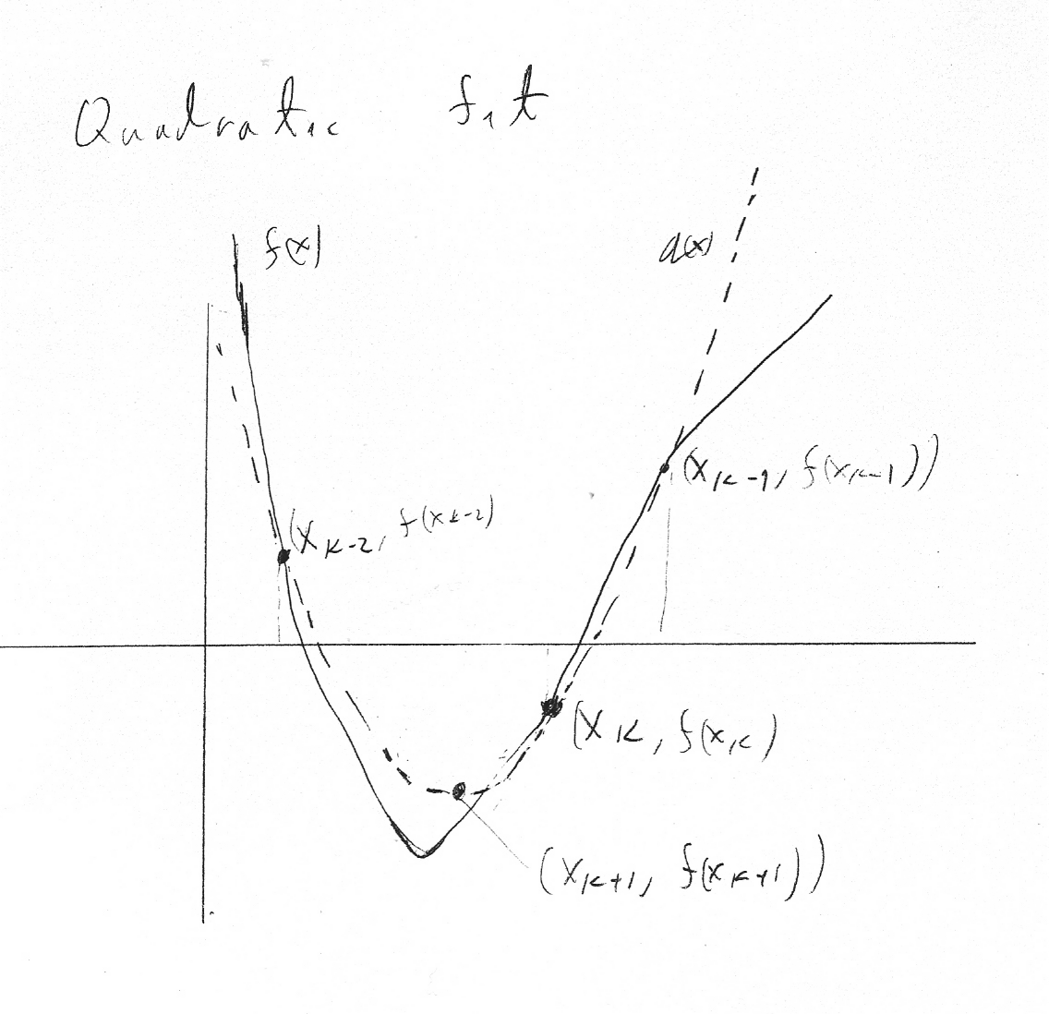
כמו קודם, העקום הרציף הינה הפונקציה האמיתית, העקום המרוסק היא הפרבולה שהמינימום שלה הוא הקירוב הבא (x_{k+1}) לפתרון. ערכי הפרבולה מזדהה עם ערכי הפונקציה האמיתית בנקודות x_{k-2}, x_{k-1}, x_{k}.

הקטנת הקטע והתכנסות גלובלית

שיטת ההתאמה הריבועית היא סכמת קטע, שבו מתחילים עם קטע שבו המינימום נמצא ומקטינים אותו. סכמה כזו יכולה בתנאים מסוימים להתכנס תמיד.
אנחנו מתחילים עם שלישיה (x₁, x₂, x₃), x₁ ו-x₃ הם קצוות הקטע ו-x₂ הערכה למינימום.
אנחנו מחשבים הערכה חדשה למינימום x₄.
תחת ההנחות ש-f(x₃) f(x₁) > f(x₂) < הנקודה ₄x תהיה בתוך הקטע:
x₁ < x₄ < x₃.

אם x₁ < x₄ < x₂:
אם :f(x₄) < f(x₂)
השלישיה החדשה תהיה (x₁, x₄, x₂)
אחרת (((f(x₄) > f(x₂ :
השלישיה החדשה תהיה (x₄, x₂, x₃)
אחרת x₂ < x₄ < x₃:
אם :f(x₄) < f(x₂)
השלישיה החדשה תהיה (x₂, x₄, x₃)
אחרת (((f(x₄) > f(x₂ :
השלישיה החדשה תהיה (x₁, x₂, x₄)

קוד C

double quad( double (*fp)( double), double x1,
double x2, double x3, double eps)
{
double fx1, fx2, fx3, x4, fx4;
double a12, a31, a23, b31, b23, b12;
double oldx4;

fx1 = (*fp)(x1);
fx2 = (*fp)(x2);
fx3 = (*fp)(x3);

do {

a12 = x1 - x2;
a23 = x2 - x3;
a31 = x3 - x1;
b12 = x1*x1 - x2*x2;
b31 = x3*x3 - x1*x1;
b23 = x2*x2 - x3*x3;

oldx4 = x4;
x4 = 0.5*(b23*fx1 + b31*fx2 + b12*fx3)/(a23*fx1 + a31*fx2 + a12*fx3);

fx4 = (*fp)(x4);

if (x4 < x2)
if (fx4 < fx2 ) /* (x1, x4, x2) */
{
x3 = x2;
x2 = x4;
fx3 = fx2;
fx2 = fx4;
} /* if */
else /* (x4, x2, x3) */
{
x1 = x4;
fx1 = fx4;
} /* else */
else /* x2 <= x4 */
if (fx4 < fx2 ) /* (x2, x4, x3) */
{
x1 = x2;
fx1 = fx2;
x2 = x4;
fx2 = fx4;
} /* else */
else /* (x1, x2, x4) */
{
x3 = x4;
fx3 = fx4;
} /* else */

} while ( fabs(oldx4 - x4) > eps);

return ( x4);
} /* quad */

נחזור לדוגמא, נניח שאנחנו מחפשים את המינימום של הפונקציה

f(x) = (x-5.0)⁴

נניח שאנחנו מתחילים עם הנקודות
x₁ = 3
x₂ = 6
x₃ = 9
אזי שוב
f₁ = ( 3 – 5) ⁴ = 2⁴= 16
f₂ = ( 6 – 5) ⁴ = 1⁴= 1
f₃ = ( 9 – 5) ⁴ = 4⁴= 256

q(x) = f(x₁)(x-x₂)(x-x₃)/((x₁-x₂)(x₁-x₃)) +
f(x₂)(x-x₁)(x-x₃)/((x₂-x₁)(x₂-x₃)) +
f(x₃)(x-x₁)(x-x₂)/((x₃-x₁)(x₃-x₂))

= 16(x-6)(x-9)/((3-6)(3-9)) + 1(x-3)(x-9)/((6-3)(6-9)) +
256(x-3)(x-6)/((9-3)(9-6)) =

= 16(x-6)(x-9)/(-3)(-6) +(x-3)(x-9)((3)(-3) + 256(x-3)(x-6)/((6)(3)) =

q(x) = 16/18 (x-6)(x-9) – 1/9 (x-3)(x-9) +256/18(x-3)(x-6)

q'(x) = 16/18 (x-9) +16/18 (x-6) - 1/9 (x-3) - 1/9 (x-9) +
+ 256/18(x-3) +256/18(x-6) =

= (16/18 + 16/18 – 1/9 – 1/9 +256/18 +256/18)x +
(-16/18*9 – 16/18*6 + 1/9*3 + 1/9*9
– 256/18*3 - 256/18*6) =

q'(x) = 30x -140

q'(x) =0 = 30x -140= 0 -> x = 140/30 = 4.666667

x₄ = 4.666667
fx₄ = 0.012346

x₁ < x₄ < x₂ = 3 < 4.666667 < 6

fx₄ = 0.012346 < fx₂ = 1

לפיכך באיטרציה הבאה:
x₁ = 3,
x₂ = 4.666667,
x₃ = 6

בעוד לגרסה הפשוטה יותר של האלגוריתם קיבלנו
x₁ = 6
x₂ = 9
x₃ = 4.666667
אזי

ההרצה של quadratic fit על פונקציית המטרה
f(x) = (x-5.0)⁴

עם נקודות התחלה
x₁ = 3, x₂ = 6, x₃ = 9
להלן:

1:x1 = 3.000000, x2 = 6.000000, x3 = 9.000000
fx1 = 16.000000, fx2 = 1.000000, fx3 = 256.000000
a12 = -3.000000, a23 = -3.000000, a31 = 6.000000
b12 = -27.000000, b23 = -45.000000, b31 = 72.000000
a23*fx1 = -48.000000, a31*fx2 = 6.000000, a12*fx3 = -48.000000
b23*fx1 = -720.000000, b31*fx2 = 72.000000, b12*fx3 = -432.000000
fx1 = 16.000000, fx2 = 1.000000, fx3 = 256.000000, fx4 = 0.012346
2:x1 = 3.000000, x2 = 4.666667, x4 = 4.666667, x3 = 6.000000
1:x1 = 3.000000, x2 = 4.666667, x3 = 6.000000
fx1 = 16.000000, fx2 = 0.012346, fx3 = 1.000000
a12 = -1.666667, a23 = -1.333333, a31 = 3.000000
b12 = -12.777778, b23 = -14.222222, b31 = 27.000000
a23*fx1 = -21.333333, a31*fx2 = 0.037037, a12*fx3 = -26.666667
b23*fx1 = -227.555556, b31*fx2 = 0.333333, b12*fx3 = -204.444444
fx1 = 16.000000, fx2 = 0.012346, fx3 = 1.000000, fx4 = 0.002600
2:x1 = 4.666667, x2 = 5.225806, x4 = 5.225806, x3 = 6.000000
1:x1 = 4.666667, x2 = 5.225806, x3 = 6.000000
fx1 = 0.012346, fx2 = 0.002600, fx3 = 1.000000
a12 = -0.559140, a23 = -0.774194, a31 = 1.333333
b12 = -5.531275, b23 = -8.690947, b31 = 14.222222
a23*fx1 = -0.009558, a31*fx2 = 0.003466, a12*fx3 = -0.006903
b23*fx1 = -0.107296, b31*fx2 = 0.036975, b12*fx3 = -0.068287
fx1 = 0.012346, fx2 = 0.002600, fx3 = 1.000000, fx4 = 0.000004
2:x1 = 4.666667, x2 = 4.955136, x4 = 4.955136, x3 = 5.225806
1:x1 = 4.666667, x2 = 4.955136, x3 = 5.225806
fx1 = 0.012346, fx2 = 0.000004, fx3 = 0.002600
a12 = -0.288469, a23 = -0.270671, a31 = 0.559140
b12 = -2.775593, b23 = -2.755683, b31 = 5.531275
a23*fx1 = -0.003342, a31*fx2 = 0.000002, a12*fx3 = -0.003561
b23*fx1 = -0.034021, b31*fx2 = 0.000022, b12*fx3 = -0.034267
fx1 = 0.012346, fx2 = 0.000004, fx3 = 0.002600, fx4 = 0.000002
2:x1 = 4.955136, x2 = 5.039279, x4 = 5.039279, x3 = 5.225806
1:x1 = 4.955136, x2 = 5.039279, x3 = 5.225806
fx1 = 0.000004, fx2 = 0.000002, fx3 = 0.002600
a12 = -0.084143, a23 = -0.186528, a31 = 0.270671
b12 = -0.840958, b23 = -1.914725, b31 = 2.755683
a23*fx1 = -0.000001, a31*fx2 = 0.000001, a12*fx3 = -0.000000
b23*fx1 = -0.000008, b31*fx2 = 0.000007, b12*fx3 = -0.000003
fx1 = 0.000004, fx2 = 0.000002, fx3 = 0.002600, fx4 = 0.000000
2:x1 = 4.955136, x2 = 4.997400, x4 = 4.997400, x3 = 5.039279
1:x1 = 4.955136, x2 = 4.997400, x3 = 5.039279
fx1 = 0.000004, fx2 = 0.000000, fx3 = 0.000002
a12 = -0.042264, a23 = -0.041879, a31 = 0.084143
b12 = -0.420635, b23 = -0.420323, b31 = 0.840958
a23*fx1 = -0.000000, a31*fx2 = 0.000000, a12*fx3 = -0.000000
b23*fx1 = -0.000002, b31*fx2 = 0.000000, b12*fx3 = -0.000002
fx1 = 0.000004, fx2 = 0.000000, fx3 = 0.000002, fx4 = 0.000000
2:x1 = 4.955136, x2 = 4.997400, x4 = 5.002679, x3 = 5.002679
1:x1 = 4.955136, x2 = 4.997400, x3 = 5.002679
fx1 = 0.000004, fx2 = 0.000000, fx3 = 0.000000
a12 = -0.042264, a23 = -0.005279, a31 = 0.047544
b12 = -0.420635, b23 = -0.052794, b31 = 0.473430
a23*fx1 = -0.000000, a31*fx2 = 0.000000, a12*fx3 = -0.000000
b23*fx1 = -0.000000, b31*fx2 = 0.000000, b12*fx3 = -0.000002
fx1 = 0.000004, fx2 = 0.000000, fx3 = 0.000000, fx4 = 0.000000
2:x1 = 4.997400, x2 = 5.000039, x4 = 5.000039, x3 = 5.002679
1:x1 = 4.997400, x2 = 5.000039, x3 = 5.002679
fx1 = 0.000000, fx2 = 0.000000, fx3 = 0.000000
a12 = -0.002639, a23 = -0.002640, a31 = 0.005279
b12 = -0.026387, b23 = -0.026407, b31 = 0.052794
a23*fx1 = -0.000000, a31*fx2 = 0.000000, a12*fx3 = -0.000000
b23*fx1 = -0.000000, b31*fx2 = 0.000000, b12*fx3 = -0.000000
fx1 = 0.000000, fx2 = 0.000000, fx3 = 0.000000, fx4 = 0.000000
2:x1 = 4.999960, x2 = 5.000039, x4 = 4.999960, x3 = 5.002679
Min solution x = 4.999960, min value = 0.000000

